综合能耗节能率计算书
居住建筑

工程名称 | 南新村居住区改造
工程地点 | 四川-成都
设计编号
建设单位
设计单位
设 计 人
审 核 人
审 定 人
设计日期 | 2021年12月31日


采用软件 | 能耗计算BESI2020
软件版本 | 20200909(SP1)
研发单位 | 北京绿建软件有限公司
正版授权码 | T13558955448

目 录
1 建筑概况 4
2 计算依据 4
3 计算要求 4
3.1 计算目标 4
3.2 计算方法 5
4 气象数据 5
4.1 气象地点 5
4.2 逐日干球温度表 5
4.3 逐月辐照量表 6
4.4 峰值工况 6
5 建筑大样 6
6 围护结构 9
6.1 工程材料 9
7 围护结构概况 10
8 设计建筑 11
8.1 房间类型 11
8.1.1 房间表 11
8.1.2 作息时间表 11
8.2 系统类型 12
8.3 制冷系统 12
8.3.1 多联机/单元式空调能耗 12
8.4 供暖系统 12
8.4.1 多联机/单元式热泵能耗 12
8.5 负荷分项统计 12
8.6 逐月负荷表 13
8.7 逐月电耗 14
9 参照建筑 14
9.1 房间类型 14
9.1.1 房间表 14
9.1.2 作息时间表 15
9.2 系统类型 15
9.3 制冷系统 15
9.4 供暖系统 15
9.5 负荷分项统计 15
9.6 逐月负荷表 16
9.7 逐月电耗 17
10 计算结果 17
11 绿色建筑性能评估得分 18
11.1 降低建筑能耗 18
11.2 降低建筑供暖空调系统能耗 18
12 附录 21
12.1 工作日/节假日人员逐时在室率(%) 21
12.2 工作日/节假日照明开关时间表(%) 21
12.3 工作日/节假日设备逐时使用率(%) 22
12.4 工作日/节假日空调系统运行时间表(1:开,0:关) 23

建筑概况
工程名称 | 南新村改造
工程地点 | 四川-成都
地理位置 | 北纬：31.00° | 东经：104.01°
建筑面积(m²) | 地上4070 地下0
建筑层数 | 地上6 地下0
建筑高度（m） | 地上21.0 地下0.0
建筑体积(m³) | 11492.04
建筑外表面积(m²) | 3077.30
北向角度 | 122.1
结构类型
外墙太阳辐射吸收系数 | 0.75
屋顶太阳辐射吸收系数 | 0.75
控温期 | 供冷期:6.15-8.31,供暖期:12.1-2.28

计算依据
1. 《绿色建筑评价标准》(GB/T50378-2019)
2. 《民用建筑绿色性能计算标准》(JGJ/T 449-2018)
3. 《建筑能效标识技术标准》(JGJ/T 288-2012)
4. 《夏热冬冷地区居住建筑节能设计标准》（JGJ 134-2010）
5. 《民用建筑热工设计规范》(GB50176)

计算要求

计算目标
依据《绿色建筑评价标准》(GB/T50378-2019)第7.2.8、第9.2.1相关内容，对于采取措施后的建筑能耗降低幅度进行计算，得出建筑采暖空调节能率以及采暖空调照明综合节能率。

计算方法
建立参照建筑，参照建筑的热工参数、采暖空调照明形式及设备满足现行国家节能标准要求。
根据现行行业标准《民用建筑绿色性能计算标准》JGJ/T449的相关规定，分别计算设计建筑及参照建筑的供暖空调和照明系统能耗，计算其节能率并进行得分判定。
即：建筑综合节能率 （7.2.8条）＝ （参照建筑全年采暖空调照明耗电量 － 设计建筑全年采暖空调照明耗电量） / 参照建筑全年采暖空调照明耗电量 × 100%
建筑采暖空调节能率 （9.2.1条）＝ （参照建筑全年采暖空调耗电量 － 设计建筑全年采暖空调耗电量） / 参照建筑全年采暖空调耗电量 × 100%

气象数据

气象地点
四川-成都, 《中国建筑热环境分析专用气象数据集》

逐日干球温度表
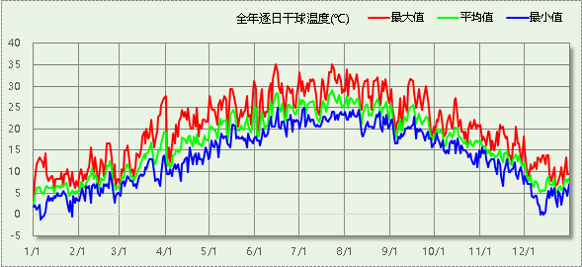

逐月辐照量表
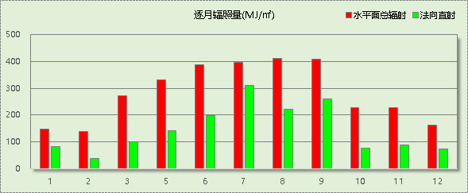

峰值工况
气象数据 | 时刻 | 干球温度(℃) | 湿球温度(℃) | 含湿量(g/kg) | 焓值(kj/kg)
最热 | 06月14日14时 | 35.0 | 25.0 | 17.2 | 79.3
最冷 | 01月05日06时 | -1.1 | -1.1 | 3.4 | 7.4

建筑大样

左视图
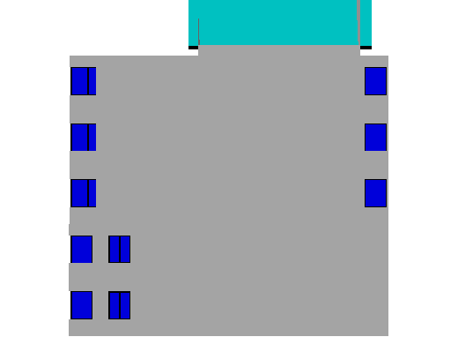
右视图
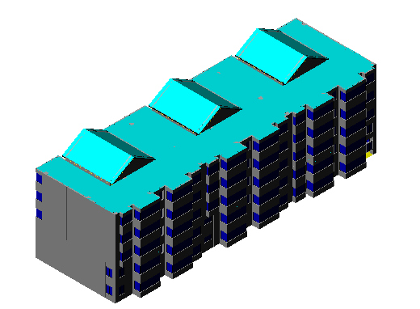
西南轴侧图
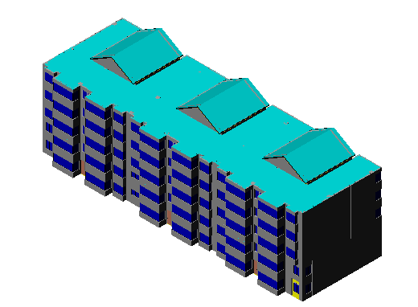
东南轴侧图
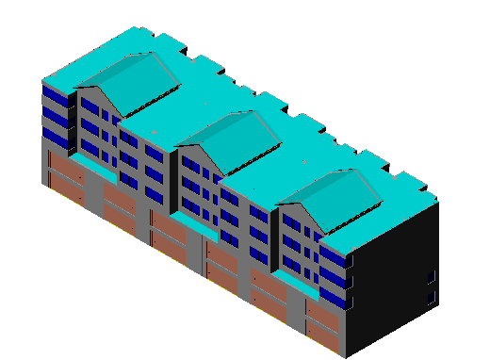
西北轴侧图
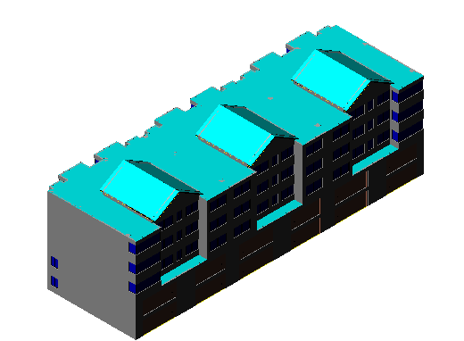
东北轴侧图

围护结构

工程材料
材料名称 | 导热系数λ | 蓄热系数S | 密度ρ | 比热容Cp | 蒸汽渗透系数u | 备注
材料名称 | W/(m.K) | W/(㎡.K) | kg/m³ | J/(kg.K) | g/(m.h.kPa) | 备注
胶粉聚苯颗粒保温砂浆（ρ=400） | 0.090 | 1.658 | 400.0 | 1050.0 | 0.0000
无机保温砂浆（ρ=400） | 0.140 | 2.068 | 400.0 | 1050.0 | 0.0000
粉煤灰陶粒混凝土(ρ=1500) | 0.700 | 8.954 | 1500.0 | 1050.0 | 0.0975 | 建筑材料手册（第四版）
混凝土多孔砖(190六孔砖） | 0.750 | 7.490 | 1450.0 | 709.4 | 0.0000
加气混凝土、泡沫混凝土(ρ=600) | 0.205 | 3.061 | 600.0 | 1050.0 | 0.0000
挤塑聚苯板(ρ=25-32) | 0.030 | 0.320 | 28.5 | 1647.0 | 0.0000
聚合物砂浆（网格布） | 0.930 | 11.306 | 1800.0 | 1050.0 | 0.0000
复合硅酸盐保温砂浆 | 0.075 | 1.190 | 350.0 | 742.0 | 0.0000
聚苯板(EPS板) | 0.041 | 0.287 | 20.0 | 1380.0 | 0.0000
新材料10002 | 1.000 | 8.697 | 1040.0 | 1000.0 | 0.0000
保温砂浆 | 0.290 | 4.209 | 800.0 | 1050.0 | 0.0000
聚苯颗粒保温浆料(ρ=230) | 0.060 | 1.020 | 230.0 | 1036.0 | 0.0000
水泥砂浆 | 0.930 | 11.306 | 1800.0 | 1050.0 | 0.0210 | 蒸汽渗透系数为测定值
蒸压粉煤灰加气混凝土块 | 0.140 | 2.256 | 500.0 | 1000.0 | 0.0000
钢筋混凝土 | 1.740 | 17.060 | 2500.0 | 920.0 | 0.0158 | 蒸汽渗透系数为测定值
无机轻集料保温砂浆（ρ≤450） | 0.085 | 1.709 | 450.0 | 1050.0 | 0.0000
聚氨酯泡沫塑料(ρ=55-70) | 0.027 | 0.430 | 62.5 | 1507.0 | 0.0000
C20细石混凝土(ρ=2300) | 1.510 | 15.243 | 2300.0 | 920.0 | 0.0000
浮石混凝土(ρ=1100)（1） | 0.420 | 5.939 | 1100.0 | 1050.0 | 0.0353 | 蒸汽渗透系数为测定值
（冬季）热流向下（水平、倾斜δ=5） | 0.028 | 0.049 | 1.2 | 1005.0 | 0.0000 | 选此材料时厚度设定为5mm蒸汽渗透系数没有给出以下同
硬质聚氨酯泡沫塑料 | 0.024 | 0.280 | 30.0 | 1500.0 | 0.0000
胶粉聚苯颗粒保温砂浆（ρ=300） | 0.070 | 1.266 | 300.0 | 1050.0 | 0.0000

围护结构概况

 |  | 设计建筑 |  |  |  | 参照建筑
体形系数S |  | 0.27 |  |  |  | 0.27
屋顶传热系数K [W/(m²·K)] |  | 0.39 |  |  |  | 0.80
外墙（包括非透明幕墙）传热系数K [W/(m²·K)] |  | 0.44 |  |  |  | 1.50
屋顶透明部分传热系数  K [W/(m²·K)] |  | － |  |  |  | －
屋顶透明部分遮阳系数 |  | － |  |  |  | －
底面接触室外的架空或外挑楼板传热系数K [W/(m²·K)] |  | 0.69 |  |  |  | 1.50
楼板K [W/(m²·K)] |  | 0.59 |  |  |  | 2.00
分户墙K [W/(m²·K)] |  | － |  |  |  | －
外窗（包括透明幕墙） | 朝向 | 窗墙比 | 传热  系数 | 遮阳系数 |  | 窗墙比 | 传热  系数 | 遮阳系数
 |  |  |  | 夏季 | 冬季 | 窗墙比 | 传热  系数 | 夏季 | 冬季
外窗（包括透明幕墙） | 南向 | － | 普窗－、  凸窗－ | 普窗0.00、  凸窗－ | 普窗0.00、  凸窗－ | － | 普窗－、  凸窗－ | 普窗－、  凸窗－ | 普窗－、  凸窗－
外窗（包括透明幕墙） | 北向 | 0.03 | 普窗1.70、  凸窗－ | 普窗0.34、  凸窗－ | 普窗0.34、  凸窗－ | 0.03 | 普窗4.70、  凸窗－ | 普窗－－、  凸窗－ | 普窗－－、  凸窗－
外窗（包括透明幕墙） | 东向 | 0.06 | 普窗1.70、  凸窗－ | 普窗0.31、  凸窗－ | 普窗0.31、  凸窗－ | 0.06 | 普窗4.70、  凸窗－ | 普窗－－、  凸窗－ | 普窗－－、  凸窗－
外窗（包括透明幕墙） | 西向 | 0.12 | 普窗1.70、  凸窗－ | 普窗0.35、  凸窗－ | 普窗0.35、  凸窗－ | 0.12 | 普窗4.70、  凸窗－ | 普窗－－、  凸窗－ | 普窗－－、  凸窗－
备注：1. — 代表本工程无对应项; 2. ——代表参照建筑不要求，取值同设计建筑。

设计建筑

房间类型

房间表
房间类型 | 空调  温度℃ | 供暖  温度℃ | 新风量 | 渗透风  换气次数 | 人员密度 | 照明功率  密度 | 电器设备  功率
主卧室 | 26 | 18 | 0.5(次/h) | 0(次/h) | 32(㎡/人) | 6(W/㎡) | 5(W/㎡)
卫生间 | － | － | 0.5(次/h) | 0(次/h) | 0(㎡/人) | 6(W/㎡) | 0(W/㎡)
厨房 | － | － | 0.5(次/h) | 0(次/h) | 0(㎡/人) | 6(W/㎡) | 24(W/㎡)
封闭阳台 | 26 | 18 | 0.5(次/h) | 0(次/h) | 32(㎡/人) | 6(W/㎡) | 5(W/㎡)
楼梯间 | － | － | 0(m³/h.人) | 0(次/h) | 0(㎡/人) | 0(W/㎡) | 0(W/㎡)
次卧室 | 26 | 18 | 0.5(次/h) | 0(次/h) | 32(㎡/人) | 6(W/㎡) | 5(W/㎡)
空房间 | － | － | 0(m³/h.人) | 0(次/h) | 0(㎡/人) | 0(W/㎡) | 0(W/㎡)
起居室 | 26 | 18 | 0.5(次/h) | 0(次/h) | 32(㎡/人) | 6(W/㎡) | 5(W/㎡)

作息时间表
详见附录

系统类型
系统编号 | 系统类型 | 供冷  能效比 | 供热  能效比 | 面积(㎡) | 包含的房间
Sys | 单元式房间空调器 | 5.00 | 5.00 | 2219.67 | 所有房间

制冷系统

多联机/单元式空调能耗
系统 | 能效比 | 耗冷量(kWh) | 耗电量(kWh)
Sys | 5.00 | 68506 | 13701

供暖系统

多联机/单元式热泵能耗
系统 | 能效比 | 耗热量(kWh) | 耗电量(kWh)
Sys | 5.00 | 36053 | 7211

负荷分项统计
分类 | 围护传热 | 室内得热 | 窗日射 | 新风/渗透 | 热回收 | 合计
供暖需求(kWh/㎡) | -9.18 | 1.49 | 0.91 | -2.97 | 0.00 | -9.75
供冷需求(kWh/㎡) | 8.17 | 2.05 | 2.16 | 6.14 | 0.00 | 18.52
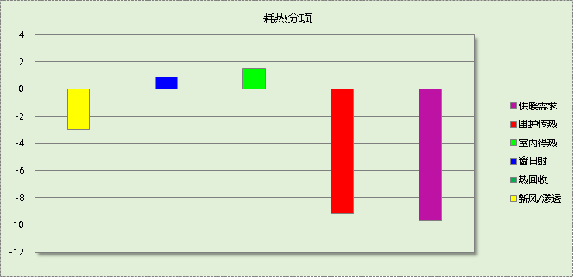

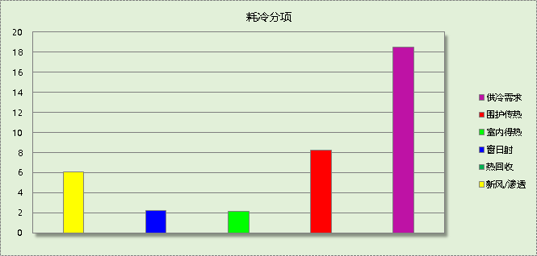

逐月负荷表
月份 | 供暖需求  (kWh) | 供冷需求  (kWh) | 热负荷  峰值(kW) | 热负荷  峰值时刻 | 冷负荷  峰值(kW) | 冷负荷  峰值时刻
1月 | 14985 | 0 | 72.295 | 01月02日08时 | 0.000 | --
2月 | 9961 | 0 | 56.611 | 02月01日08时 | 0.000 | --
3月 | 0 | 0 | 0.000 | -- | 0.000 | --
4月 | 0 | 0 | 0.000 | -- | 0.000 | --
5月 | 0 | 0 | 0.000 | -- | 0.000 | --
6月 | 0 | 15057 | 0.000 | -- | 232.300 | 06月15日00时
7月 | 0 | 27785 | 0.000 | -- | 128.822 | 07月22日20时
8月 | 0 | 25663 | 0.000 | -- | 120.374 | 08月04日20时
9月 | 0 | 0 | 0.000 | -- | 0.000 | --
10月 | 0 | 0 | 0.000 | -- | 0.000 | --
11月 | 0 | 0 | 0.000 | -- | 0.000 | --
12月 | 11107 | 0 | 57.094 | 12月22日08时 | 0.000 | --
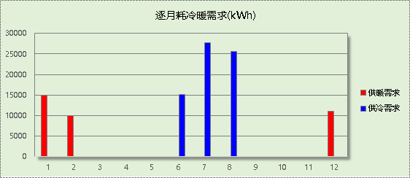

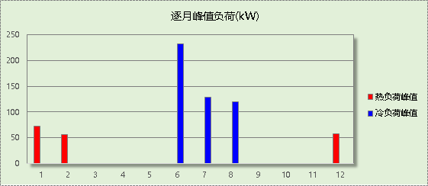

逐月电耗
注:供冷供暖为冷热源及输配水泵电耗，热水为扣减太阳能后电耗，所有数据单位kWh/㎡。
月 | 供冷 | 供暖 | 空调风机 | 照明 | 插座设备 | 排风机 | 电梯 | 热水
1 | 0.00 | 0.81 | － | － | － | － | － | －
2 | 0.00 | 0.54 | － | － | － | － | － | －
3 | 0.00 | 0.00 | － | － | － | － | － | －
4 | 0.00 | 0.00 | － | － | － | － | － | －
5 | 0.00 | 0.00 | － | － | － | － | － | －
6 | 0.81 | 0.00 | － | － | － | － | － | －
7 | 1.50 | 0.00 | － | － | － | － | － | －
8 | 1.39 | 0.00 | － | － | － | － | － | －
9 | 0.00 | 0.00 | － | － | － | － | － | －
10 | 0.00 | 0.00 | － | － | － | － | － | －
11 | 0.00 | 0.00 | － | － | － | － | － | －
12 | 0.00 | 0.60 | － | － | － | － | － | －
合计 | 3.70 | 1.95 | － | － | － | － | － | －

参照建筑

房间类型

房间表
房间类型 | 空调  温度℃ | 供暖  温度℃ | 新风量 | 渗透风  换气次数 | 人员密度 | 照明功率  密度 | 电器设备  功率
主卧室 | 26 | 18 | 0.5(次/h) | 0(次/h) | 32(㎡/人) | 6(W/㎡) | 5(W/㎡)
卫生间 | － | － | 0.5(次/h) | 0(次/h) | 0(㎡/人) | 6(W/㎡) | 0(W/㎡)
厨房 | － | － | 0.5(次/h) | 0(次/h) | 0(㎡/人) | 6(W/㎡) | 24(W/㎡)
封闭阳台 | 26 | 18 | 0.5(次/h) | 0(次/h) | 32(㎡/人) | 6(W/㎡) | 5(W/㎡)
楼梯间 | － | － | 0(m³/h.人) | 0(次/h) | 0(㎡/人) | 0(W/㎡) | 0(W/㎡)
次卧室 | 26 | 18 | 0.5(次/h) | 0(次/h) | 32(㎡/人) | 6(W/㎡) | 5(W/㎡)
空房间 | － | － | 0(m³/h.人) | 0(次/h) | 0(㎡/人) | 0(W/㎡) | 0(W/㎡)
起居室 | 26 | 18 | 0.5(次/h) | 0(次/h) | 32(㎡/人) | 6(W/㎡) | 5(W/㎡)

作息时间表
同设计建筑

系统类型
系统类型 | 供冷  能效比 | 供热  能效比 | 包含房间
单元式房间空调器 | 2.30 | 1.90 | 所有房间

制冷系统
系统类型 | 供冷  能效比 | 冷负荷  (kWh) | 电耗(kWh)
单元式房间空调器 | 2.30 | 70394 | 30606

供暖系统
系统类型 | 供热  能效比 | 热负荷  (kWh) | 电耗(kWh)
单元式房间空调器 | 1.90 | 65349 | 34394

负荷分项统计
分类 | 围护传热 | 室内得热 | 窗日射 | 新风/渗透 | 热回收 | 合计
供暖需求(kWh/㎡) | -16.31 | 1.82 | 1.05 | -4.22 | 0.00 | -17.66
供冷需求(kWh/㎡) | 8.80 | 2.02 | 2.13 | 6.08 | 0.00 | 19.03
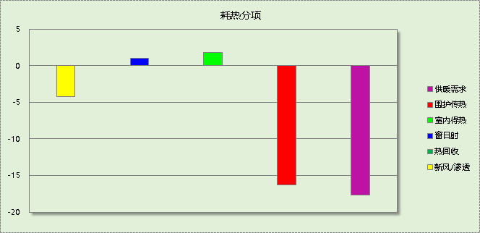

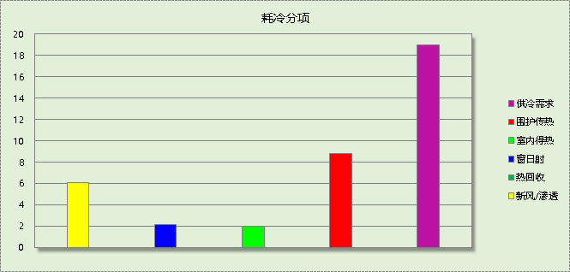

逐月负荷表
月份 | 供暖需求  (kWh) | 供冷需求  (kWh) | 热负荷  峰值(kW) | 热负荷  峰值时刻 | 冷负荷  峰值(kW) | 冷负荷  峰值时刻
1月 | 25848 | 0 | 123.747 | 01月02日08时 | 0.000 | --
2月 | 17698 | 0 | 96.115 | 02月01日08时 | 0.000 | --
3月 | 0 | 0 | 0.000 | -- | 0.000 | --
4月 | 0 | 0 | 0.000 | -- | 0.000 | --
5月 | 0 | 0 | 0.000 | -- | 0.000 | --
6月 | 0 | 14149 | 0.000 | -- | 253.936 | 06月15日00时
7月 | 0 | 29557 | 0.000 | -- | 152.586 | 07月22日20时
8月 | 0 | 26688 | 0.000 | -- | 135.675 | 08月04日20时
9月 | 0 | 0 | 0.000 | -- | 0.000 | --
10月 | 0 | 0 | 0.000 | -- | 0.000 | --
11月 | 0 | 0 | 0.000 | -- | 0.000 | --
12月 | 21803 | 0 | 98.265 | 12月24日08时 | 0.000 | --
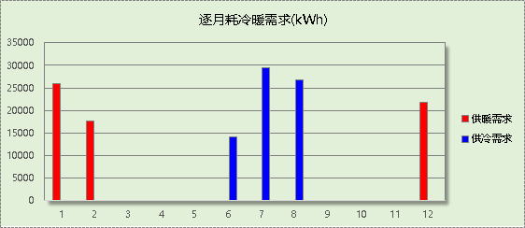

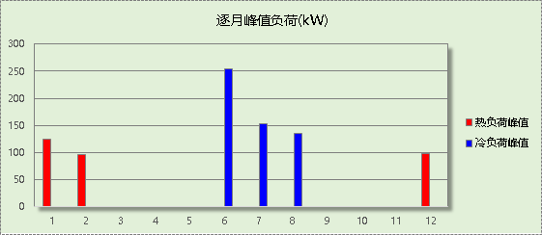

逐月电耗
注:供冷供暖为冷热源及输配水泵电耗，热水为扣减太阳能后电耗，所有数据单位kWh/㎡。
月 | 供冷 | 供暖 | 空调风机 | 照明 | 插座设备 | 排风机 | 电梯 | 热水
1 | 0.00 | 3.68 | － | － | － | － | － | －
2 | 0.00 | 2.52 | － | － | － | － | － | －
3 | 0.00 | 0.00 | － | － | － | － | － | －
4 | 0.00 | 0.00 | － | － | － | － | － | －
5 | 0.00 | 0.00 | － | － | － | － | － | －
6 | 1.66 | 0.00 | － | － | － | － | － | －
7 | 3.47 | 0.00 | － | － | － | － | － | －
8 | 3.14 | 0.00 | － | － | － | － | － | －
9 | 0.00 | 0.00 | － | － | － | － | － | －
10 | 0.00 | 0.00 | － | － | － | － | － | －
11 | 0.00 | 0.00 | － | － | － | － | － | －
12 | 0.00 | 3.10 | － | － | － | － | － | －
合计 | 8.27 | 9.30 | － | － | － | － | － | －

计算结果
能耗分类 | 能耗子类 | 设计建筑  (kWh/㎡) | 参照建筑  (kWh/㎡) | 节能率  （%）
建筑负荷 | 耗冷量 | 18.52 | 19.03 | 2.68%
建筑负荷 | 耗热量 | 9.75 | 17.66 | 44.83%
建筑负荷 | 冷热合计 | 28.26 | 36.69 | 22.97%
供冷电耗 | 中央冷源 | 0.00 | 0.00 | 55.23%
供冷电耗 | 冷却水泵 | 0.00 | 0.00 | 55.23%
供冷电耗 | 冷冻水泵 | 0.00 | 0.00 | 55.23%
供冷电耗 | 多联机/单元式空调 | 3.70 | 8.27 | 55.23%
供冷电耗 | 供冷合计 | 3.70 | 8.27 | 55.23%
供暖电耗 | 中央热源 | 0.00 | 0.00 | 79.04%
供暖电耗 | 供暖水泵 | 0.00 | 0.00 | 79.04%
供暖电耗 | 多联机/单元式热泵 | 1.95 | 9.30 | 79.04%
供暖电耗 | 供暖合计 | 1.95 | 9.30 | 79.04%
建筑电耗 |  | 5.65 | 17.57 | 67.83%

绿色建筑性能评估得分

降低建筑能耗
序号 | 评价内容 | 评估分值 | 自评得分
1 | 建筑能耗相比国家现行有关建筑节能标准降低10% | 5 | 10
2 | 建筑能耗相比国家现行有关建筑节能标准降低20% | 10 | 10
标准依据 | 《绿色建筑评价标准》GB/T 50378-2019第7.2.8条

降低建筑供暖空调系统能耗
建筑供暖空调系统能耗相比国家现行有关建筑节能标准降低幅度及对应得分情况：
序号 | 评价内容 | 评估分值 | 自评得分
1 | 降低40% | 10 | 20
2 | 降低50% | 15 | 20
3 | 降低60% | 20 | 20
4 | 降低70% | 25 | 20
5 | 降低80% | 30 | 20
标准依据 | 《绿色建筑评价标准》GB/T 50378-2019第9.2.1条
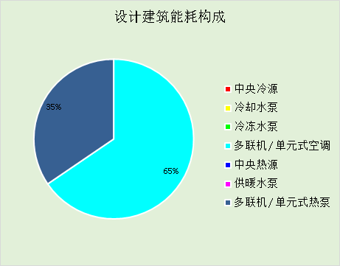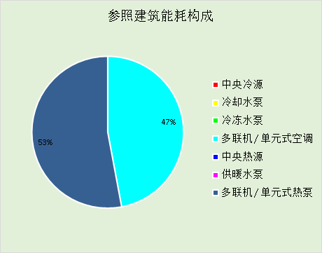

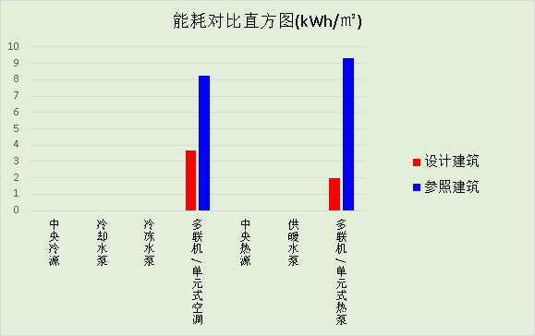

附录

工作日/节假日人员逐时在室率(%)

房间类型 | 1 | 2 | 3 | 4 | 5 | 6 | 7 | 8 | 9 | 10 | 11 | 12 | 13 | 14 | 15 | 16 | 17 | 18 | 19 | 20 | 21 | 22 | 23 | 24
主卧室 | 61 | 61 | 62 | 61 | 61 | 58 | 40 | 21 | 17 | 16 | 15 | 16 | 18 | 18 | 15 | 14 | 14 | 14 | 15 | 18 | 24 | 37 | 52 | 57
主卧室 | 57 | 57 | 58 | 58 | 58 | 59 | 55 | 42 | 30 | 21 | 15 | 14 | 17 | 17 | 14 | 14 | 13 | 13 | 14 | 17 | 23 | 32 | 46 | 52
卫生间 | 0 | 0 | 0 | 0 | 0 | 0 | 0 | 0 | 0 | 0 | 0 | 0 | 0 | 0 | 0 | 0 | 0 | 0 | 0 | 0 | 0 | 0 | 0 | 0
卫生间 | 0 | 0 | 0 | 0 | 0 | 0 | 0 | 0 | 0 | 0 | 0 | 0 | 0 | 0 | 0 | 0 | 0 | 0 | 0 | 0 | 0 | 0 | 0 | 0
厨房 | 0 | 0 | 0 | 0 | 0 | 7 | 41 | 42 | 9 | 1 | 10 | 41 | 19 | 2 | 0 | 1 | 21 | 71 | 74 | 19 | 2 | 0 | 1 | 0
厨房 | 0 | 0 | 0 | 0 | 0 | 7 | 41 | 42 | 9 | 1 | 10 | 41 | 19 | 2 | 0 | 1 | 21 | 71 | 74 | 19 | 2 | 0 | 1 | 0
封闭阳台 | 16 | 16 | 16 | 15 | 16 | 24 | 31 | 19 | 15 | 14 | 14 | 19 | 22 | 19 | 13 | 14 | 18 | 35 | 49 | 54 | 50 | 35 | 21 | 15
封闭阳台 | 14 | 13 | 13 | 13 | 13 | 18 | 22 | 24 | 29 | 32 | 34 | 37 | 35 | 32 | 26 | 28 | 33 | 39 | 44 | 47 | 45 | 34 | 23 | 16
楼梯间 | 0 | 0 | 0 | 0 | 0 | 0 | 0 | 0 | 0 | 0 | 0 | 0 | 0 | 0 | 0 | 0 | 0 | 0 | 0 | 0 | 0 | 0 | 0 | 0
楼梯间 | 0 | 0 | 0 | 0 | 0 | 0 | 0 | 0 | 0 | 0 | 0 | 0 | 0 | 0 | 0 | 0 | 0 | 0 | 0 | 0 | 0 | 0 | 0 | 0
次卧室 | 61 | 61 | 62 | 61 | 61 | 58 | 40 | 21 | 17 | 16 | 15 | 16 | 18 | 18 | 15 | 14 | 14 | 14 | 15 | 18 | 24 | 37 | 52 | 57
次卧室 | 57 | 57 | 58 | 58 | 58 | 59 | 55 | 42 | 30 | 21 | 15 | 14 | 17 | 17 | 14 | 14 | 13 | 13 | 14 | 17 | 23 | 32 | 46 | 52
空房间 | 0 | 0 | 0 | 0 | 0 | 0 | 0 | 0 | 0 | 0 | 0 | 0 | 0 | 0 | 0 | 0 | 0 | 0 | 0 | 0 | 0 | 0 | 0 | 0
空房间 | 0 | 0 | 0 | 0 | 0 | 0 | 0 | 0 | 0 | 0 | 0 | 0 | 0 | 0 | 0 | 0 | 0 | 0 | 0 | 0 | 0 | 0 | 0 | 0
起居室 | 16 | 16 | 16 | 15 | 16 | 24 | 31 | 19 | 15 | 14 | 14 | 19 | 22 | 19 | 13 | 14 | 18 | 35 | 49 | 54 | 50 | 35 | 21 | 15
起居室 | 14 | 13 | 13 | 13 | 13 | 18 | 22 | 24 | 29 | 32 | 34 | 37 | 35 | 32 | 26 | 28 | 33 | 39 | 44 | 47 | 45 | 34 | 23 | 16

注：上行：工作日；下行：节假日

工作日/节假日照明开关时间表(%)

房间类型 | 1 | 2 | 3 | 4 | 5 | 6 | 7 | 8 | 9 | 10 | 11 | 12 | 13 | 14 | 15 | 16 | 17 | 18 | 19 | 20 | 21 | 22 | 23 | 24
主卧室 | 0 | 0 | 0 | 0 | 0 | 0 | 0 | 0 | 0 | 0 | 0 | 0 | 0 | 0 | 0 | 0 | 0 | 0 | 50 | 50 | 50 | 10 | 10 | 10
主卧室 | 0 | 0 | 0 | 0 | 0 | 0 | 0 | 0 | 0 | 0 | 0 | 0 | 0 | 0 | 0 | 0 | 0 | 0 | 50 | 50 | 50 | 10 | 10 | 10
卫生间 | 0 | 0 | 0 | 0 | 0 | 0 | 0 | 0 | 0 | 0 | 0 | 0 | 0 | 0 | 0 | 0 | 100 | 100 | 100 | 100 | 100 | 100 | 100 | 0
卫生间 | 0 | 0 | 0 | 0 | 0 | 0 | 0 | 0 | 0 | 0 | 0 | 0 | 0 | 0 | 0 | 0 | 100 | 100 | 100 | 100 | 100 | 100 | 100 | 0
厨房 | 0 | 0 | 0 | 0 | 0 | 0 | 0 | 0 | 0 | 0 | 0 | 0 | 0 | 0 | 0 | 0 | 100 | 100 | 100 | 100 | 100 | 100 | 100 | 0
厨房 | 0 | 0 | 0 | 0 | 0 | 0 | 0 | 0 | 0 | 0 | 0 | 0 | 0 | 0 | 0 | 0 | 100 | 100 | 100 | 100 | 100 | 100 | 100 | 0
封闭阳台 | 0 | 0 | 0 | 0 | 0 | 0 | 0 | 0 | 0 | 0 | 0 | 0 | 0 | 0 | 0 | 0 | 0 | 0 | 100 | 100 | 100 | 100 | 100 | 50
封闭阳台 | 0 | 0 | 0 | 0 | 0 | 0 | 0 | 0 | 0 | 0 | 0 | 0 | 0 | 0 | 0 | 0 | 0 | 0 | 100 | 100 | 100 | 100 | 100 | 50
楼梯间 | 0 | 0 | 0 | 0 | 0 | 0 | 0 | 0 | 0 | 0 | 0 | 0 | 0 | 0 | 0 | 0 | 100 | 100 | 100 | 100 | 100 | 100 | 100 | 0
楼梯间 | 0 | 0 | 0 | 0 | 0 | 0 | 0 | 0 | 0 | 0 | 0 | 0 | 0 | 0 | 0 | 0 | 100 | 100 | 100 | 100 | 100 | 100 | 100 | 0
次卧室 | 0 | 0 | 0 | 0 | 0 | 0 | 0 | 0 | 0 | 0 | 0 | 0 | 0 | 0 | 0 | 0 | 0 | 0 | 50 | 50 | 50 | 10 | 10 | 10
次卧室 | 0 | 0 | 0 | 0 | 0 | 0 | 0 | 0 | 0 | 0 | 0 | 0 | 0 | 0 | 0 | 0 | 0 | 0 | 50 | 50 | 50 | 10 | 10 | 10
空房间 | 0 | 0 | 0 | 0 | 0 | 0 | 0 | 0 | 0 | 0 | 0 | 0 | 0 | 0 | 0 | 0 | 100 | 100 | 100 | 100 | 100 | 100 | 100 | 0
空房间 | 0 | 0 | 0 | 0 | 0 | 0 | 0 | 0 | 0 | 0 | 0 | 0 | 0 | 0 | 0 | 0 | 100 | 100 | 100 | 100 | 100 | 100 | 100 | 0
起居室 | 0 | 0 | 0 | 0 | 0 | 0 | 0 | 0 | 0 | 0 | 0 | 0 | 0 | 0 | 0 | 0 | 0 | 0 | 100 | 100 | 100 | 100 | 100 | 50
起居室 | 0 | 0 | 0 | 0 | 0 | 0 | 0 | 0 | 0 | 0 | 0 | 0 | 0 | 0 | 0 | 0 | 0 | 0 | 100 | 100 | 100 | 100 | 100 | 50

注：上行：工作日；下行：节假日

工作日/节假日设备逐时使用率(%)

房间类型 | 1 | 2 | 3 | 4 | 5 | 6 | 7 | 8 | 9 | 10 | 11 | 12 | 13 | 14 | 15 | 16 | 17 | 18 | 19 | 20 | 21 | 22 | 23 | 24
主卧室 | 0 | 0 | 0 | 0 | 0 | 0 | 0 | 0 | 0 | 0 | 0 | 0 | 0 | 0 | 0 | 0 | 0 | 0 | 0 | 70 | 10 | 10 | 10 | 10
主卧室 | 0 | 0 | 0 | 0 | 0 | 0 | 0 | 0 | 0 | 0 | 0 | 0 | 0 | 0 | 0 | 0 | 0 | 0 | 0 | 70 | 10 | 10 | 10 | 10
卫生间 | 100 | 100 | 100 | 100 | 100 | 100 | 100 | 100 | 100 | 100 | 100 | 100 | 100 | 100 | 100 | 100 | 100 | 100 | 100 | 100 | 100 | 100 | 100 | 100
卫生间 | 100 | 100 | 100 | 100 | 100 | 100 | 100 | 100 | 100 | 100 | 100 | 100 | 100 | 100 | 100 | 100 | 100 | 100 | 100 | 100 | 100 | 100 | 100 | 100
厨房 | 100 | 100 | 100 | 100 | 100 | 100 | 100 | 100 | 100 | 100 | 100 | 100 | 100 | 100 | 100 | 100 | 100 | 100 | 100 | 100 | 100 | 100 | 100 | 100
厨房 | 100 | 100 | 100 | 100 | 100 | 100 | 100 | 100 | 100 | 100 | 100 | 100 | 100 | 100 | 100 | 100 | 100 | 100 | 100 | 100 | 100 | 100 | 100 | 100
封闭阳台 | 23 | 23 | 23 | 23 | 23 | 23 | 23 | 23 | 23 | 23 | 23 | 23 | 69 | 69 | 23 | 23 | 23 | 23 | 23 | 100 | 100 | 100 | 100 | 69
封闭阳台 | 23 | 23 | 23 | 23 | 23 | 23 | 23 | 23 | 23 | 23 | 23 | 23 | 69 | 69 | 23 | 23 | 23 | 23 | 23 | 100 | 100 | 100 | 100 | 69
楼梯间 | 100 | 100 | 100 | 100 | 100 | 100 | 100 | 100 | 100 | 100 | 100 | 100 | 100 | 100 | 100 | 100 | 100 | 100 | 100 | 100 | 100 | 100 | 100 | 100
楼梯间 | 100 | 100 | 100 | 100 | 100 | 100 | 100 | 100 | 100 | 100 | 100 | 100 | 100 | 100 | 100 | 100 | 100 | 100 | 100 | 100 | 100 | 100 | 100 | 100
次卧室 | 0 | 0 | 0 | 0 | 0 | 0 | 0 | 0 | 0 | 0 | 0 | 0 | 0 | 0 | 0 | 0 | 0 | 0 | 0 | 70 | 10 | 10 | 10 | 10
次卧室 | 0 | 0 | 0 | 0 | 0 | 0 | 0 | 0 | 0 | 0 | 0 | 0 | 0 | 0 | 0 | 0 | 0 | 0 | 0 | 70 | 10 | 10 | 10 | 10
空房间 | 100 | 100 | 100 | 100 | 100 | 100 | 100 | 100 | 100 | 100 | 100 | 100 | 100 | 100 | 100 | 100 | 100 | 100 | 100 | 100 | 100 | 100 | 100 | 100
空房间 | 100 | 100 | 100 | 100 | 100 | 100 | 100 | 100 | 100 | 100 | 100 | 100 | 100 | 100 | 100 | 100 | 100 | 100 | 100 | 100 | 100 | 100 | 100 | 100
起居室 | 23 | 23 | 23 | 23 | 23 | 23 | 23 | 23 | 23 | 23 | 23 | 23 | 69 | 69 | 23 | 23 | 23 | 23 | 23 | 100 | 100 | 100 | 100 | 69
起居室 | 23 | 23 | 23 | 23 | 23 | 23 | 23 | 23 | 23 | 23 | 23 | 23 | 69 | 69 | 23 | 23 | 23 | 23 | 23 | 100 | 100 | 100 | 100 | 69

注：上行：工作日；下行：节假日

工作日/节假日空调系统运行时间表(1:开,0:关)
采暖期：
系统编号 | 1 | 2 | 3 | 4 | 5 | 6 | 7 | 8 | 9 | 10 | 11 | 12 | 13 | 14 | 15 | 16 | 17 | 18 | 19 | 20 | 21 | 22 | 23 | 24
Sys | 1 | 1 | 0 | 0 | 1 | 1 | 0 | 0 | 1 | 1 | 0 | 0 | 1 | 0 | 0 | 0 | 1 | 1 | 0 | 0 | 1 | 1 | 0 | 0
Sys | 1 | 1 | 0 | 0 | 1 | 1 | 0 | 0 | 1 | 1 | 0 | 0 | 1 | 1 | 0 | 0 | 1 | 1 | 0 | 0 | 1 | 1 | 0 | 0
供冷期：

系统编号 | 1 | 2 | 3 | 4 | 5 | 6 | 7 | 8 | 9 | 10 | 11 | 12 | 13 | 14 | 15 | 16 | 17 | 18 | 19 | 20 | 21 | 22 | 23 | 24
Sys | 1 | 1 | 0 | 0 | 1 | 1 | 0 | 0 | 1 | 1 | 0 | 0 | 1 | 1 | 0 | 0 | 1 | 1 | 0 | 0 | 1 | 1 | 0 | 0
Sys | 1 | 1 | 0 | 0 | 1 | 1 | 0 | 0 | 1 | 1 | 0 | 0 | 1 | 1 | 0 | 0 | 1 | 1 | 0 | 0 | 1 | 1 | 0 | 0

注：上行：工作日；下行：节假日

